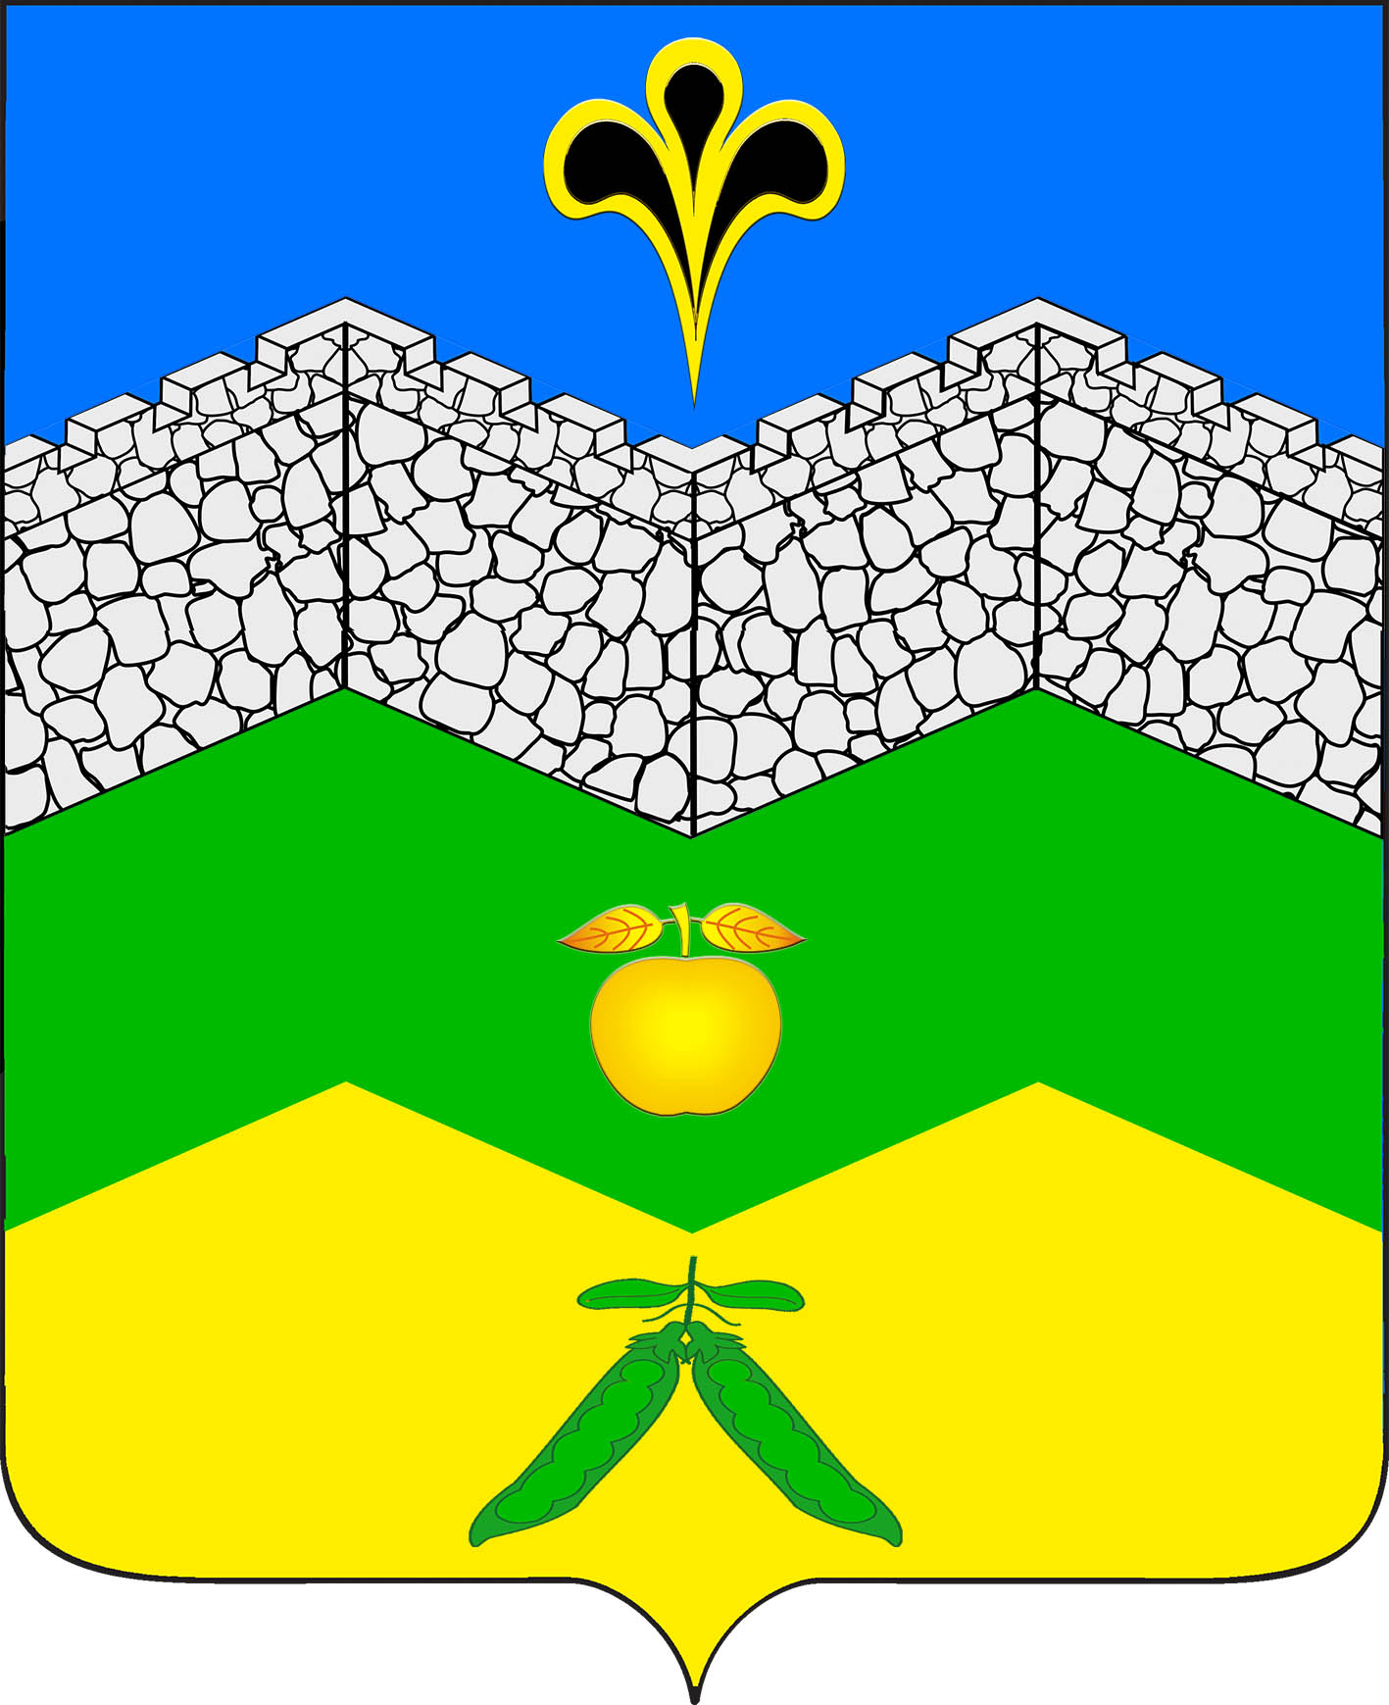

СОВЕТ АДАГУМСКОГО СЕЛЬСКОГО ПОСЕЛЕНИЯ
КРЫМСКОГО РАЙОНА

РЕШЕНИЕ

от 19.12.2018 года № 190

хутор Адагум

О бюджете Адагумского сельского поселения Крымского района
на 2019 год

1.Утвердить основные характеристики бюджета Адагумского сельского поселения Крымского района (далее –местный бюджет) на 2019 год:
1) общий объем доходов в сумме 21552,2 тыс. рублей;
2) общий объем расходов в сумме 21552,2 тыс. рублей;
3) общий объем бюджетных ассигнований, направляемых на исполнение публичных нормативных обязательств, в сумме 0,0 тыс. рублей;
4) резервный фонд администрации Адагумского сельского поселения Крымского района 10,0 тыс. рублей;
5) верхний предел муниципального внутреннего долга Адагумского сельского поселения Крымского района на 1 января 2020 года в сумме 0,0 тыс. рублей, в том числе верхний предел долга по муниципальным гарантиям Адагумского сельского поселения Крымского района в сумме 0,0 тыс. рублей;
6) дефицит местного бюджета в сумме 0,0 тыс. рублей.

2. Утвердить перечень главных администраторов доходов и источников финансирования дефицита местного бюджета- исполнительные органы Адагумского сельского поселения Крымского района согласно приложению 1 к настоящему Решению.
3. Утвердить перечень и коды главных администраторов доходов местных бюджетов- органов государственной власти Краснодарского края. согласно приложению 2 к настоящему Решению.
4.Предоставить право главным администраторам доходов местного бюджета в случаях, установленных бюджетным законодательством Российской Федерации, в установленном порядке осуществлять возврат не использованных по состоянию на 1 января 2019 года остатков субсидий, субвенций, субсидий и иных межбюджетных трансфертов, имеющих целевое назначение, прошлых лет, в краевой и районный бюджет без внесения изменений в настоящее Решение.

5. Утвердить объем поступлений доходов в местный бюджет на 2019год в суммах согласно приложению 3 к настоящему Решению.

6. Утвердить в составе доходов местного бюджета безвозмездные поступления из краевого бюджета в 2019 году согласно приложению 3,4 к настоящему Решению.

7.Утвердить, что добровольные взносы и пожертвования, поступившие в бюджет Адагумского сельского поселения Крымского района , направляются в установленном порядке на увеличение расходов бюджета Адагумского сельского поселения Крымского района соответственно целям их предоставления.

8. Утвердить распределение расходов местного бюджета по разделам и подразделам классификации расходов бюджетов на 2019 год согласно приложению 5 к настоящему Решению.

9.Утвердить распределение бюджетных ассигнований по муниципальным программам Адагумского сельского поселения Крымского района на 2019 год согласно приложению 10 к настоящему Решению.

10. Утвердить ведомственную структуру расходов местного бюджета на 2019 год согласно приложению 6 к настоящему Решению.

11.Утвердить источники внутреннего финансирования дефицита местного бюджета на 2019год согласно приложению 7 к настоящему Решению.

В соответствии с решением главного администратора доходов бюджетных средств остатки межбюджетных трансфертов, полученных в форме межбюджетных трансфертов, имеющих целевое назначение, не использованные по состоянию на 1 января 2019 года, могут быть направлены на те же цели в объеме, не превышающем остатка указанных межбюджетных трансфертов, при наличии потребности в указанных межбюджетных трансфертах в порядке, установленном администрацией Адагумского сельского поселения Крымского района.

12.Установить, что администрация Адагумского сельского поселения Крымского района не вправе принимать решения, приводящие к увеличению в 2019 году штатной численности муниципальных служащих Адагумского сельского поселения Крымского района, за исключением случаев принятия решений о наделении органов местного самоуправления Адагумского сельского поселения Крымского района дополнительными функциями в пределах установленной в соответствии с законодательством компетенции, требующими увеличения штатной численности.

13. Предусмотреть бюджетные ассигнования в целях софинансирования повышения средней заработной платы отдельным категориям работников муниципальных бюджетных учреждений культуры Адагумского сельского поселения с 1 января 2019 года в соответствии с указами Президента Российской Федерации от 7 мая 2012 года №597 «О мероприятиях по реализации государственной социальной политики».

14. Утвердить объем бюджетных ассигнований дорожного фонда Адагумского сельского поселения Крымского района в сумме 3460,4 тыс. рублей.

15. Утвердить программу муниципальных внутренних заимствований Адагумского сельского поселения Крымского района на 2019 год согласно приложению 8 к настоящему Решению.

16.Установить объем муниципального долга Адагумского сельского поселения Крымского района на 2019 год в сумме 0,0 тыс. рублей.

17.Установить объем расходов на обслуживание муниципального долга Адагумского сельского поселения Крымского района на 2019 год в сумме 0,0 тыс. рублей.

18. Утвердить программу муниципальных гарантий Адагумского сельского поселения Крымского района в валюте Российской Федерации на 2019 год согласно приложению 9 к настоящему Решению.

19. Установить в соответствии с пунктом 3 статьи 217 Бюджетного кодекса Российской Федерации следующие основания для внесения изменений в показатели сводной бюджетной росписи местного бюджета без внесения изменений в настоящее Решение, связанные с особенностями исполнения местного бюджета и (или) перераспределения бюджетных ассигнований между главными распорядителями средств местного бюджета:
1)принятие решения о внесении изменений в ранее утвержденные муниципальные (ведомственные) целевые программы, по результатам оценки эффективности их реализации, в части прекращения или изменения объема бюджетных ассигнований, или перераспределения средств местного бюджета между главными распорядителями средств местного бюджета и (или) между мероприятиями муниципальных (ведомственных) целевых программ, включая изменение кодов бюджетной классификации в связи с указанным перераспределением средств местного бюджета, в установленном порядке;
2)детализация кодов целевых статей;
3) изменение и (или) уточнение бюджетной классификации.

20.Средства в валюте Российской Федерации, поступающие во временное распоряжение казенных учреждений Адагумского сельского поселения Крымского района в соответствии с законодательными и иными нормативными правовыми актами Российской Федерации и нормативными правовыми актами Адагумского сельского поселения Крымского района, учитываются на лицевых счетах, открытых им в финансовом органе администрации муниципального образования Крымский район, в порядке, установленном финансовым органом администрации муниципального образования Крымский район.

21. Остатки средств местного бюджета, сложившиеся на 1 января 2019 года, в полном объеме могут направляться в 2019 году на покрытие временных кассовых разрывов, возникающих в ходе исполнения местного бюджета.

22. Муниципальные правовые акты Адагумского сельского поселения Крымского района подлежат приведению в соответствие с настоящим Решением в двухмесячный срок со дня вступления в силу настоящего Решения.

23. Опубликовать настоящее Решение в газете «Призыв».

24. Настоящее решение вступает в силу 1 января 2019 года.

Глава
Адагумского сельского поселения
Крымского района П.Д.Багмут

